Objektorientierte Programmierung –
Methoden mit Rückgabewert
5
AB Inf9 - Franke

- Methoden mit Rückgabewert
- Implementiere die Methode public boolean istBombeHinten(), die überprüft, ob hinter dem Roboter ein Fass steht. Die Methode gibt _________ zurück, falls ein Fass hinter dem Roboter steht, sonst ______________ .
Diese beiden Werte gehören zu dem Datentyp ___________.
public _________________ istBombeHinten(){

}
- Zeichne das dazugehörige Struktogramm.

- Das Schlüsselwort ___________________ gibt einen sogenannten Rückgabewert aus.
Der Rückgabewert der Methode istBombeHinten() ist _________________ bzw. _________________ .
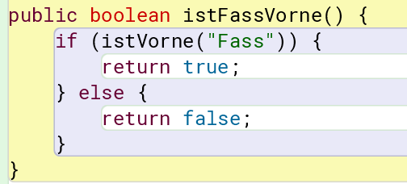
Der Rückgabewert muss zum Datentyp der Rückgabe passen!
Weitere:
______________________
______________________


- VERUNDUNG von Bedingungen

- Ergänze die Methode istKreuzung(), die testet, ob der Roboter auf einer Kreuzung steht, d. h. ob vorne, links und rechts frei ist.
public boolean istKreuzung(){
if (_________________________________)
return true;
else {
return false;
}
}
- Manchmal müssen mehrere Bedingungen kombiniert werden. Eine VerUNDdung von Bedingungen ist nur dann wahr/true, wenn _______________ Teilbedingungen wahr/true sind.
In Java | Beispiel | Beschreibung d. Beispiels
&& | istEnergieLeer() && getAnzahl(“Akku“) == 0 | Keine Power mehr zum Weiterlaufen

- VERODERUNG von Bedingungen

- Ergänze die Methode istFassVorne(), die testet, ob sich ein Fass (normales Fass ODER Atommüll) vor dem Roboter befindet.
public boolean istFassVorne(){
if (____________________________________________________)
return true;
else {
return false;
}
}
- Eine VerODERung von Bedingungen ist dann wahr/true, wenn _________________Teilbedingungen wahr/true ist.
In Java | Beispiel | Beschreibung d. Beispiels
|| | istWandVorne() || istEnergieLeer() | Kein Schritt nach vorne möglich.

